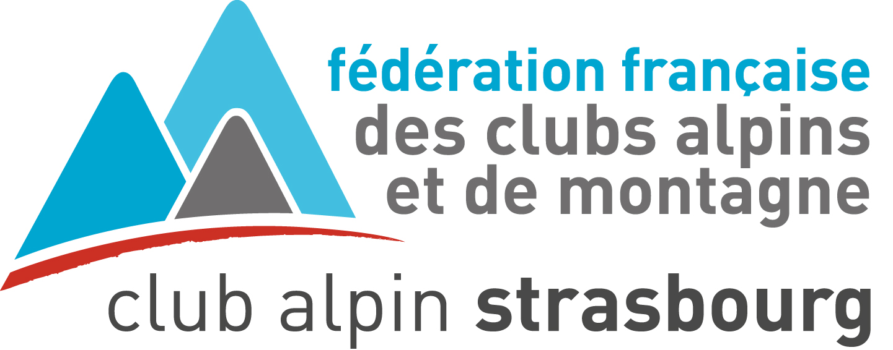

FICHE D’INSCRIPTION ESCALADE ADULTES

CYCLE D’INITIATION POUR ADULTES ADLER

Jeudi 20 H 00 - 22 H 00

Début : 16 janvier 2020

Coût: 100 €

NOM :

PRENOM : Date de naissance :

N° D’ADHESION CLUB ALPIN :

ADRESSE : TELEPHONE :

E.MAIL :

PERSONNE A PREVENIR EN CAS D’ACCIDENT :

TELEPHONE :

CERTIFICAT MEDICAL OBLIGATOIRE

PAIEMENT :

Les inscriptions ne sont prises en compte qu’accompagnées du paiement

Chèques à l’ordre du Club Alpin
Faire des chèques séparés pour les stages et la cotisation club

Espèces : 
Chèques :  Nombre : Nom (si différent de l’inscrit) :

Avez-vous des chaussons d'escalade : Oui/ Non Dans ce cas, pointure chaussure de ville :

Possibilité de paiement en 2 fois :
- par chèque uniquement. Joindre tous les chèques à l’inscription : ils seront encaissés au début et en milieu de cycle.

Formateur :
Renaud Bihler
renaud.bihler@free.fr
06 86 51 45 47

CAF STRASBOURG 6, boulevard du Président Poincaré 67000 Strasbourg  03 88 32 49 13 secretariat@clubalpinstrasbourg.org

